Конспект
Круглый стол «Особенности воспитания и обучения детей с ОВЗ»

Выполнила педагог-психолог Анастасия Александровна Семёнова

Конспект
Круглый стол «Особенности воспитания и обучения детей с ОВЗ»
Теоретическая часть
Дети с ОВЗ - дети с отклонениями психического или физического плана, (которые обуславливают нарушение общего развития), нуждающиеся в обеспечении специальных условий обучения и воспитания.
Возможные нарушения
- Тяжелые нарушения речи (ТНР)
- Задержка психического развития (ЗПР)
- Синдром дефицита внимания и гиперактивность (СДВГ)
- Слабовидящие
- Слабослышащие
- Расстройство аутистического спектра (РАС)
- Нарушение функций опорно-двигательного аппарата (ДЦП)

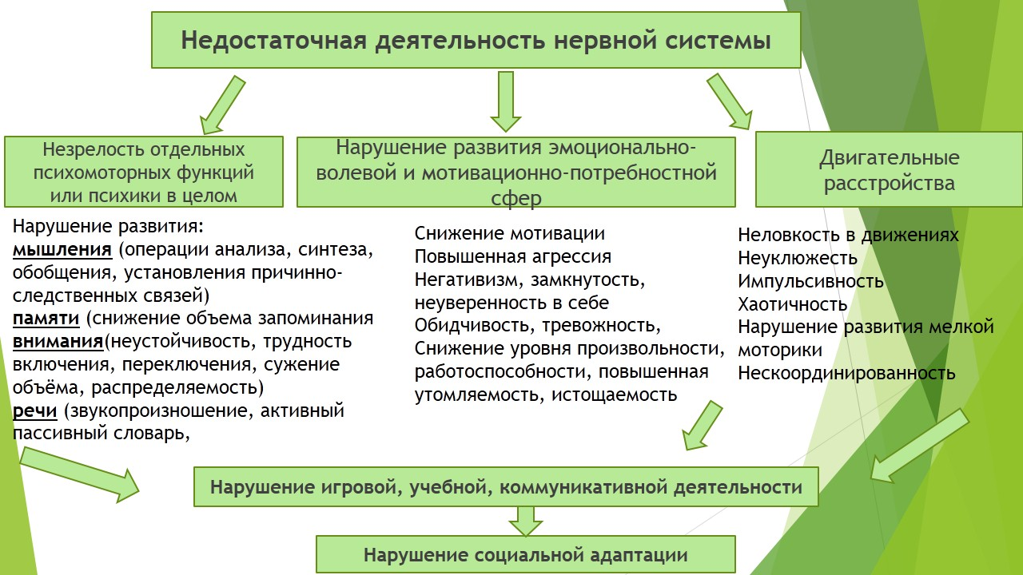
Характерные особенности развития детей с ОВЗ

Основной принцип - принимать ребенка таким, какой он есть. Терпение, понимание, эмоциональная сдержанность и внимательность – основные качества, которые должны быть проявлены. Не заострять внимание на особенностях в развитии.

Возможные методы работы
- использование аудиозаписей
- наглядных методов работы
- развивающая среда
- элементы арт-и песочной терапии
Практическая часть
Педагогам предлагаются несколько характеристик на детей. Задача – определить, где необходимо обратиться за консультацией к узким специалистам (дефектолог, педагог-психолог, логопед), а где особенности развития ребенка соответствуют возрасту и этого делать не нужно.

